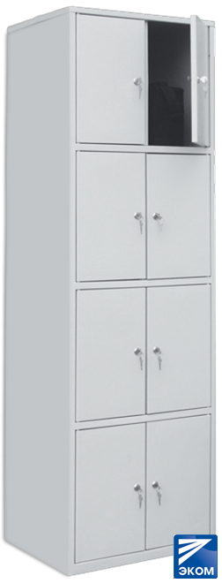

ШКАФЫ ГАРДЕРОБНЫЕ

Наименование Шкафы одёжные ШО-8 (локер)

Высота, мм1860

Ширина, мм600

Глубина, мм500

Вес, кг

Жесткая сварная конструкция!

Камера хранения для вещей, сумок. Наиболее широкое применение имеет в небольших и крупных магазинах, ремонтных мастерских, раздевалках. 8-ми дверный шкаф, каждое отделение которого запирается на замок "Euro-Locks" (Польша) повышенной секретности.